模式识别与机器学习实践作业报告
（侯昱帆–202528013229165–中国科学院计算技术研究所）

一、实验任务说明
采用Logistic Regression、Decision Tree和Convolution Network，对CIFAR-10数据集进行图像分类。

二、实验环境
编程语言：Python 3.10
编程所用库：Pytorch 2.5.1, Scikit-learn 1.7.1, Matplotlib 3.10.6

三、数据集介绍
选择的数据集：CIFAR-10
简要描述数据集特点：
- 数据规模：包含60000张32x32的RGB彩色图像，一共有10个类别，包括飞机、汽车、鸟类、猫、鹿、狗、蛙类、马、船和卡车，每类包含6000张图片。
- 训练集、测试集划分：50000张作为训练集，10000张作为测试集。
- 数据预处理操作：
  - 将像素值从 [0, 255] 缩放到 [0.0, 1.0]
  - 改变维度顺序：(H, W, C) → (C, H, W)
  - 对通道进行标准化：mean = (0.5, 0.5, 0.5) ，std = (0.5, 0.5, 0.5)

四、方法选择与原理说明
从四类方法中选三类方法，从选定的每类方法中各选一种具体方法分别简述其原理。

4.1 Logistic Regression
将图像展平为一维向量，经过线性变换和softmax，输出每个类别的得分。模型通过最小化交叉熵损失函数来优化权重参数，使预测概率与真实标签尽可能接近。

4.2 Decision Tree
从根节点开始，在每个节点选择最优特征和阈值将数据集分割成子集，使得子集的纯度（如信息增益、基尼系数）最大化。对于CIFAR-10图像，每个像素值可作为特征进行判断。递归构建直到满足停止条件（如达到最大深度或节点样本数过少），叶节点输出类别标签。

4.3 Convolution Network
卷积神经网络主要由卷积层、池化层和全连接层组成。卷积层通过可学习的卷积核在图像上滑动，提取局部特征（如边缘、纹理等）。池化层进行下采样，减少参数数量，并增强特征的平移不变性。多层卷积-池化堆叠可逐层提取特征，最后通过全连接层输出分类结果。

五、实验设计

5.1 实验流程
- 数据准备：
  - 下载CIFAR-10数据集并进行预处理
  - 创建dataset和dataloader
- 模型实现：
  - Logistic Regression：使用PyTorch实现，将图像展平，进行线性变换和softmax
  - Decision Tree：使用Scikit-learn的DecisionTreeClassifier，设置max_depth=15
  - Convolution Network：使用PyTorch实现，构建包含卷积层、池化层和全连接层的CNN架构
- 训练模型：
  - Logistic Regression和Convolution Network使用交叉熵损失函数，用Adam优化器进行优化
  - Decision Tree直接调用Scikit-learn的fit函数进行拟合
- 评估模型：
  - 在测试集上计算准确率、精确率、召回率和F1-score
  - 对比不同方法的性能差异

5.2 评价指标
Accuracy, Precision, Recall, F1-score

六、实验结果与分析

6.1 性能比较表
方法 | Accuracy | Precision | Recall | F1-score | 训练时间
Logistic Regression | 0.3860 | 0.3836 | 0.3860 | 0.3837 | 200 epochs, 2656.73s
Decision Tree | 0.2872 | 0.2897 | 0.2872 | 0.2873 | 174.25s
Convolution Network | 0.6825 | 0.6822 | 0.6825 | 0.6819 | 200 epochs, 2656.12s

6.2 可视化结果
Logistic Regression
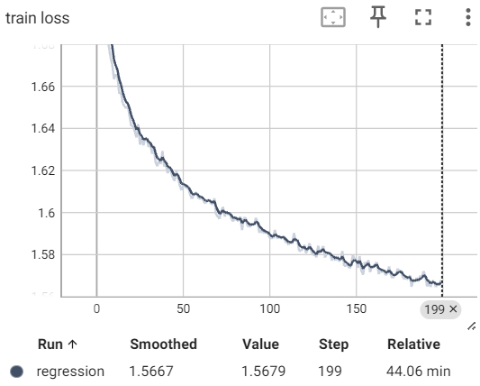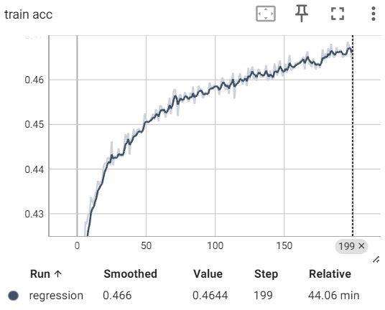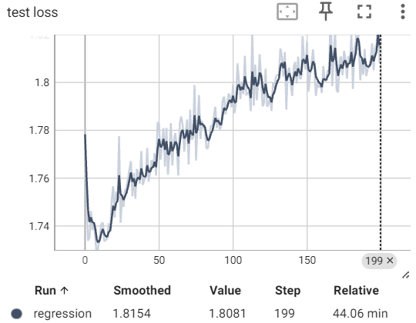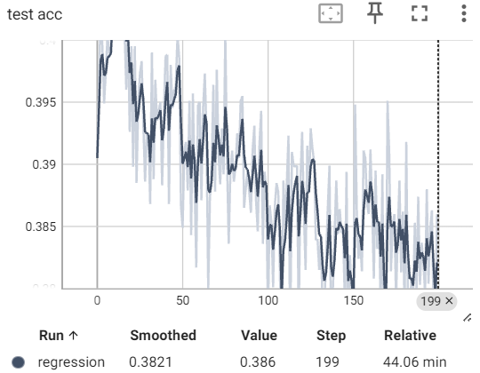
Convolution Network
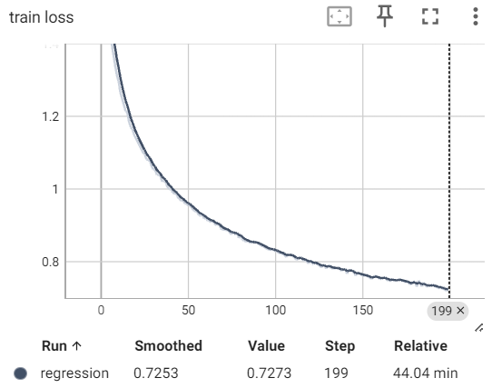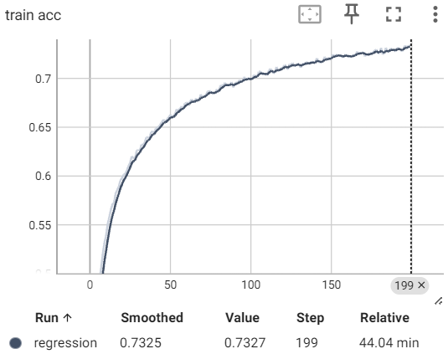
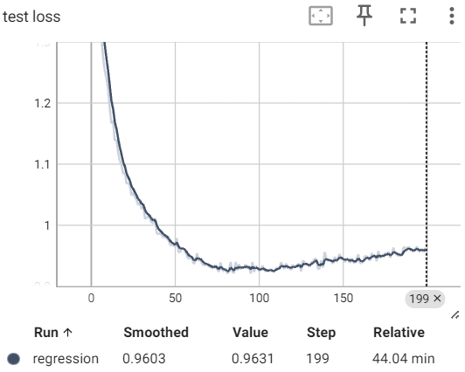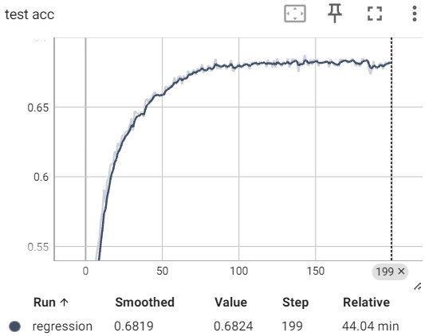

6.3 分析讨论
Logistic Regression：虽然训练集的损失在下降，精度在提升，但是误差还是很大，且无法泛化到测试集。可能原因是模型过于简单，欠拟合。
Decision Tree：无法理解图像的空间结构，难以处理图像数据。
Convolution Network：损失较小，精度较高。可能原因是卷积能较好地提取图像特征，非常适合处理图像这类数据。实验中训练集的损失一直在下降，但测试集损失先开始下降，后来开始提升，说明模型可能过拟合。
后续改进方向：修改卷积神经网络的架构，调整参数，采用残差网络等来进行改进。

七、结论与总结
通过本次实验，可以发现：Logistic Regression模型过于简单，Decision Tree无法理解图像的空间结构，二者在图像分类任务中的表现不佳。Convolution Network具有良好的捕捉图像的空间特征的能力，在图像分类任务上表现最优，显著优于传统机器学习方法。
总体来说，本次实验比较了三种分类方法，验证了不同机器学习方法在计算机视觉任务上的适用性差异，深化了对机器学习模型特性的理解。

八、参考文献
[1] Training a Classifier — PyTorch Tutorials 2.9.0+cu128 documentation
[2] 03. PyTorch Computer Vision - Zero to Mastery Learn PyTorch for Deep Learning

